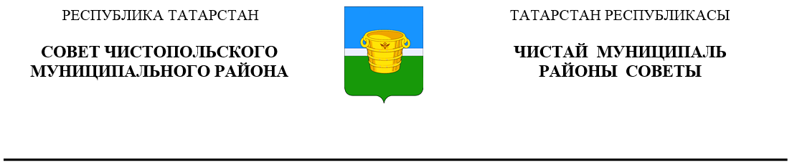
 | Решение |  |  | Карар
26 сентября 2024 года г.Чистополь |  |  | № 34/3

Об отмене решения Совета
Чистопольского муниципального района
от 12 июля 2024 года № 32/5

В соответствии со статьёй 37 Федерального закона от 06.10.2003 №131-ФЗ «Об общих принципах организации местного самоуправления в Российской Федерации», статьёй 29 Устава муниципального образования «Чистопольский муниципальный район» Республики Татарстан, Совет Чистопольского муниципального района

РЕШИЛ:

1. Отменить решение Совета Чистопольского муниципального района от 12 июля 2024 года № 32/5 «О внесении изменений в решение Совета Чистопольского муниципального района от 29 декабря 2010 года № 5/2 «О структуре Исполнительного комитета Чистопольского муниципального района Республики Татарстан».
2. Опубликовать настоящее решение на официальном сайте Чистопольского муниципального района Республики Татарстан.
3. Контроль за исполнением настоящего решения возложить на руководителя Исполнительного комитета Чистопольского муниципального района.

Глава Чистопольского
муниципального района Д.А. Иванов

